Наградной лист к приказу войскам 1-й Ударной армии от 20 августа 1944 года №0244/Н
о награждении майора Жаброва Сергея Сергеевича орденом Отечественной войны I степени
http://www.podvignaroda.mil.ru/?#id=36371734&tab=navDetailDocument
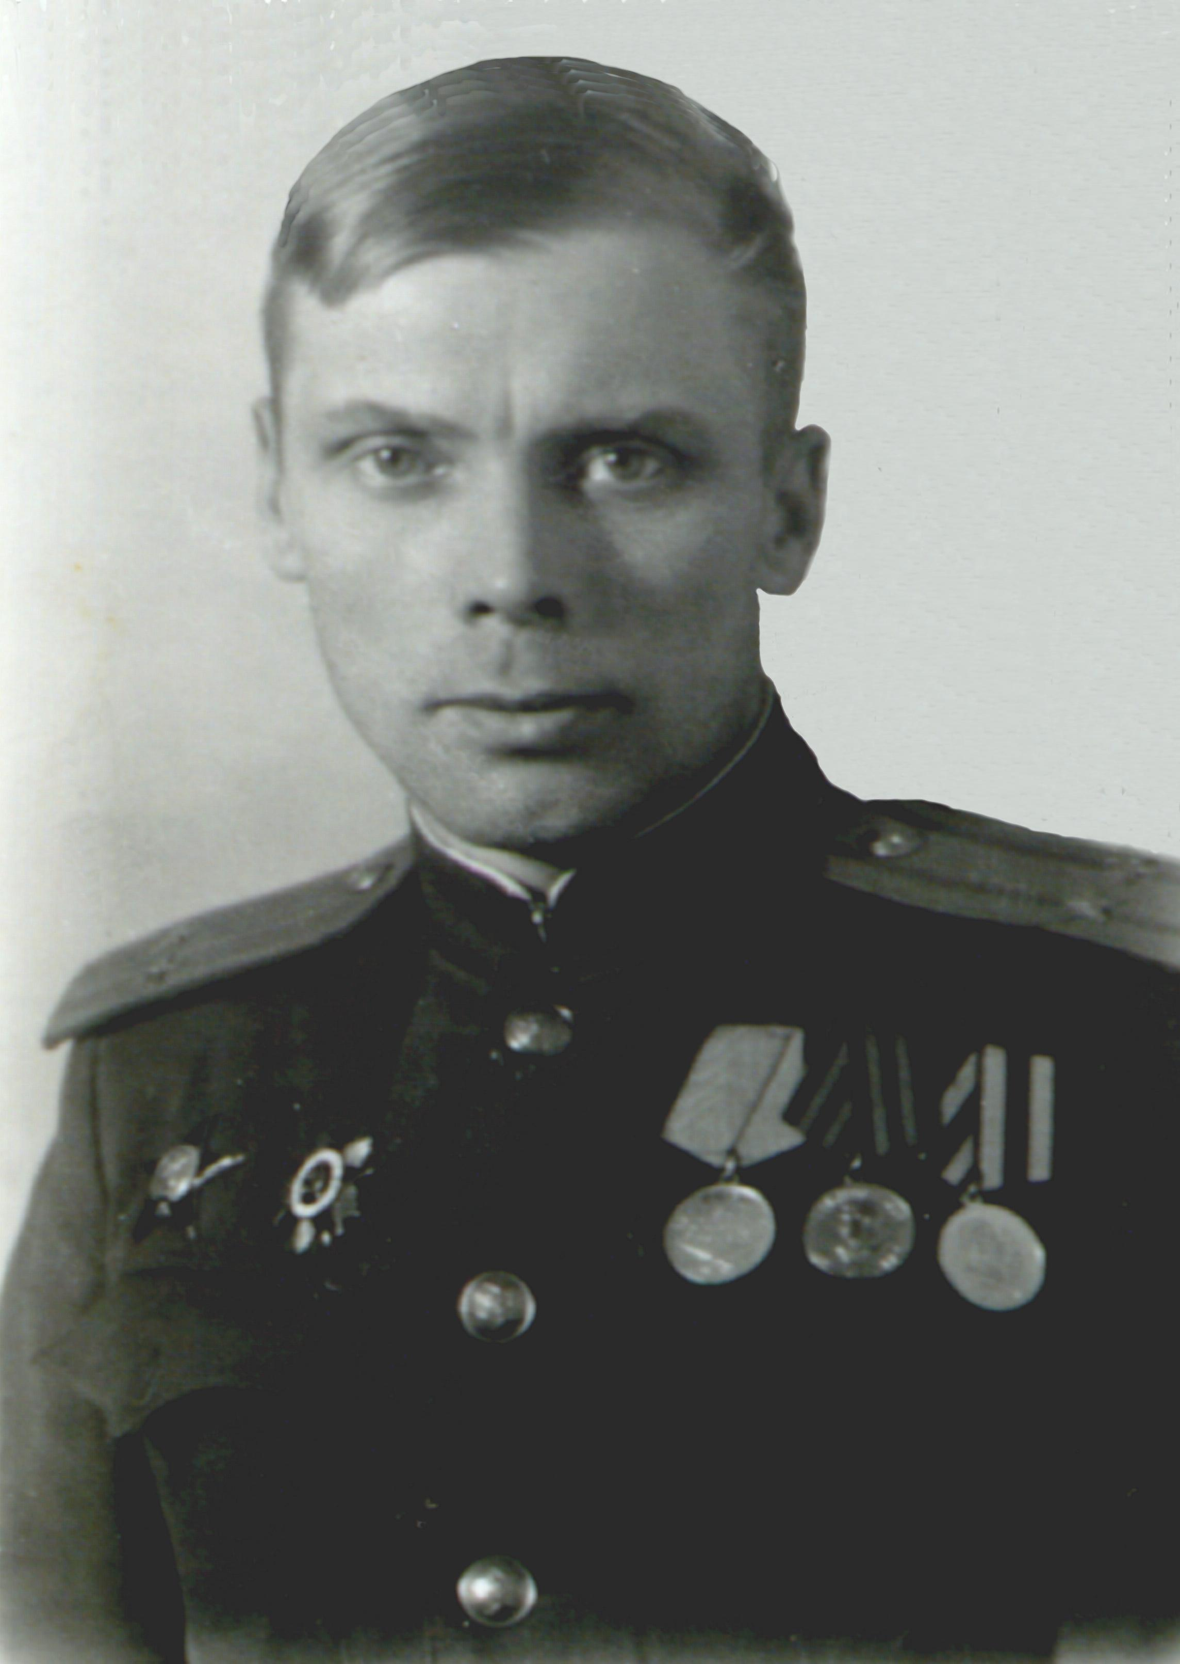

Фронтовой приказ
№: 244/н от: 20.08.1944
Издан: ВС 1 Уд.А /
Архив: ЦАМО
фонд: 33
опись: 690155
ед.хранения: 7227
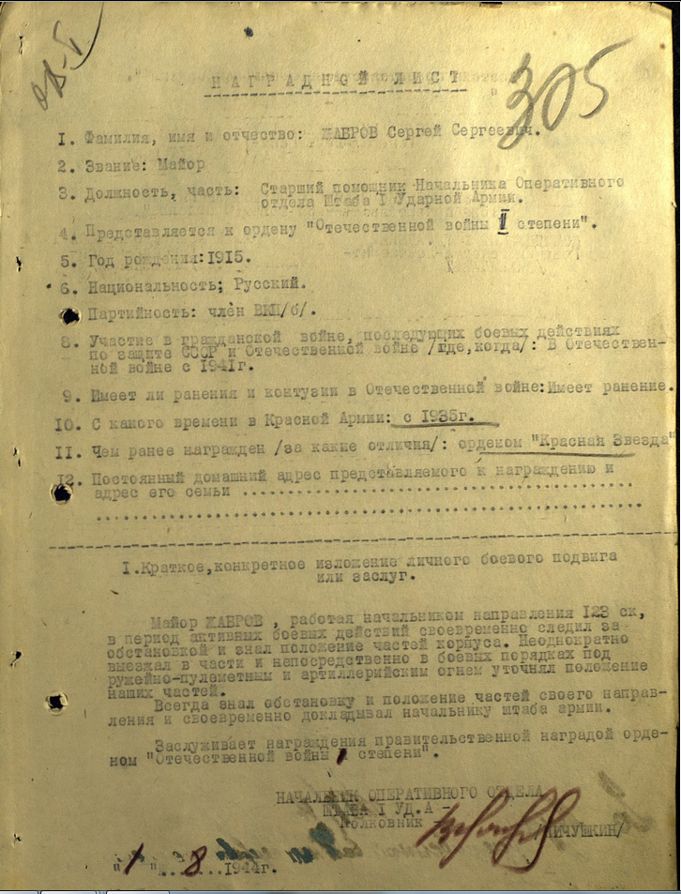
№ записи: 36371734

